NOMOR 1

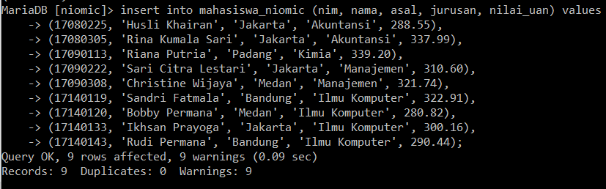

NOMOR 2

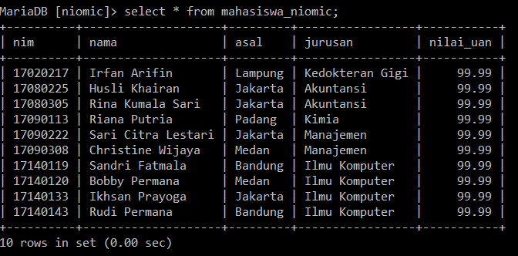

NOMOR 3



NOMOR 4

